CBSV –Thème 2
Activité ETAT FINAL DANS LE CAS D’UNE REACTION ACIDE-BASE QUOTIENT REACTIONNEL
• Objectifs :
- Déterminer l’état final d’un système
- Comparer le quotient réactionnel Q_{r} à la constante d’équilibre K

• Prérequis :
- Savoir réaliser des mesures conductimétriques (réalisation en SPCL, en 1ère de titrages conductimétriques et en terminale : concevoir et mettre en œuvre un protocole pour comparer qualitativement des conductivités molaires ioniques d’anions et de cations)

• Documents à disposition :

Document 1 : Rappels de conductimétrie

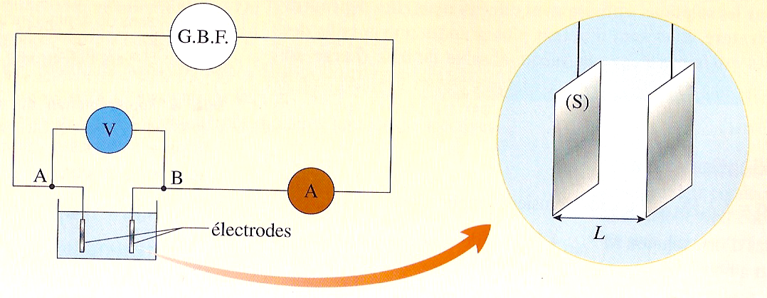

Schéma livre 1ère S Editions Hatier
Grandeur |  | Relation | Grandeurs et Unités
Résistance |  | R = $\frac{U}{I}$ | R : résistance en ohm (Ω)  U : tension en volt (V)  I : intensité en ampère (A)
Conductance |  | G = $\frac{1}{R}$ | G : conductance en siemens (S)  R : résistance en ohm (Ω)
Conductivité | De la conductance à la conductivité | G = σ.$\frac{S}{l}$ | G : conductance en S  σ : conductivité en S.m⁻¹  L : distance entre les plaques en m  S : surface des plaques en m²
Conductivité | Expression pour des solutions diluées | σ = ∑ λ_{i} [X_{i}]  Par exemple, pour une solution de chlorure de sodium :  σ = λ_{Na+} [Na⁺] + λ_{Cl-} [Cl⁻] | λ_{i} : conductivité molaire ionique d’un ion en solution, en S.m².mol⁻¹  [X_{i}] : concentration molaire d’un ion en solution, en mol.m⁻³

Document 2 : Quelques données
▪ Acide méthanoïque / ion méthanoate : HCOOH(aq) / HCOO– (aq)
Acide éthanoïque / ion éthanoate : CH₃COOH(aq) / CH₃COO– (aq)
▪ Conductivités molaires ioniques à 25 °C :
λ(H₃O⁺) = 35,0 × 10^{–3} S.m².mol^{–1} ;
λ(CH₃COO–) = 4,09 × 10^{–3} S.m².mol^{–1};
λ(HCOO–) = 5,46 × 10^{–3} S.m².mol^{–1}
• Matériel et solutions à disposition :

- fiole jaugée de 50 mL
- pipettes jaugées de 5 mL, 10 mL et 20 mL
- bécher de 150 mL
- conductimètre
- solution aqueuse d’acide méthanoïque ou d’acide éthanoïque à C_{A} = 0,10 mol.L⁻¹
- eau distillée

• Travail à réaliser :
Répartition du travail entre les binômes.
Chaque binôme travaille sur trois solutions d'un même acide de concentrations différentes.
N° binômes | Nature des solutions | Concentration c en mol.L^{–1}
Binômes 1, 2, 3, 4 | Acide éthanoïque | 0,10 ; 0,02 ; 0,01
Binômes 5, 6, 7, 8 | Acide méthanoïque | 0,10 ; 0,02 ; 0,01

- Mise en œuvre du protocole et réalisation des mesures

- A partir de la solution d’acide méthanoïque ou d’acide éthanoïque à votre disposition, proposer un protocole pour préparer les deux solutions filles. Mettre en œuvre le protocole
- Mesurer la conductivité de chacune des trois solutions

- Exploitation des résultats obtenus

On dispose d’un volume V de solution aqueuse d'un acide HA de concentration molaire apportée C.

La réaction de cet acide HA sur l'eau n'est pas totale.

- Après avoir écrit l’équation de la réaction et dresser un tableau d’avancement, exprimer le quotient de réaction à l’équilibre, en fonction de la concentration en ion oxonium dans l'état d'équilibre [H₃O⁺]_{eq} et de C.
- Exprimer la conductivité σ de la solution, et en déduire l’expression de la concentration en ions oxonium à l’équilibre, en fonction de σ et des conductivités molaires ioniques
- En déduire la valeur du quotient de réaction à l’équilibre, pour les 3 solutions
- Déterminer l’état final du système

3- Validation des résultats

- Mettre en commun l’ensemble des résultats obtenus par les n groupes de la classe, puis calculer la valeur moyenne Q_{r (moy)} après suppression éventuelle de résultats manifestement aberrants.

- Déterminer l’incertitude de répétabilité U(Q_{r}), puis présenter le résultat sous la forme
Q_{r} (moy) ± U(Q_{r})
Vous pouvez vous aider de la fiche sur les incertitudes de mesures

- Comparer avec la constante d’acidité donnée dans les tables à 25°C
Pour le couple HCOOH / HCOO⁻ on trouve dans les tables K_{a} = 1,8.10⁻⁴
Pour le couple CH₃COOH / CH₃COO⁻ on trouve dans les tables K_{a} = 1,8.10⁻⁵
Cette valeur appartient-elle à l’intervalle de confiance déterminé expérimentalement ?
Conclure.

Coups de pouce possibles :

• Expression de Q_{r, eq} en fonction de la concentration en ion oxonium dans l'état d'équilibre [H₃O⁺]_{eq}

- Écrire l’équation de la réaction mise en jeu.
- Dresser un tableau d’évolution des espèces chimiques au cours de la transformation chimique de AH dans l’eau. On appellera x l’avancement de réaction et x_{eq} l’avancement final (ou à l’équilibre).
- Ajouter une ligne au tableau en considérant la réaction comme totale. Dans cette hypothèse, exprimer l'avancement maximal x_{max} en fonction de c et v.
- Définir le quotient de réaction Q_{r, eq} à l’équilibre.
Exprimer le quotient de réaction Q_{r, eq} à l’équilibre, en fonction de [H₃O⁺]_{eq} et de c.

• Comment déterminer Q_{r, eq} par conductimétrie ?

- Exprimer la conductivité σ_{AH} de la solution de HA, en fonction des conductivités molaires ioniques $λ_{A^{−}}$ et $λ_{H_{3}O^{+}}$ des ions présents et de [H₃O⁺]_{eq}.
- Comment déterminer les concentrations molaires effectives en ions oxonium, [H₃O⁺]_{eq}, et en
ions A–, [A–]_{eq} à partir de la mesure de la conductivité ?
- Comment déterminer la concentration en acide HA à l’équilibre à l’aide du tableau d’avancement ?
L’exprimer en fonction de [H₃O⁺]_{eq}.

• Compléter le tableau :

Nature du soluté | C  (mol.L^{–1}) | σ_{AH}  (S.m^{–1}) | [H₃O⁺]_{eq}  (mol.m^{–3}) | [H₃O⁺]_{eq} (mol.L^{–1}) | [HA]_{eq} (mol.L^{–1}) | Q_{r, eq} | Q_{r, eq}  moyen pour la classe
Acide méthanoïque | 0,01
Acide méthanoïque | 0,02
Acide méthanoïque | 0,10
Acide éthanoïque | 0,01
Acide éthanoïque | 0,02
Acide éthanoïque | 0,10

